17. septembrī plkst. 15.30
KRĀSLAVAS NOVADA CENTRĀLAJĀ BIBLIOTĒKĀ
VALDA PAULIŅA
FOTO IZSTĀDES
KADRĀ FIKSĒTS BRĪDIS
atklāšana

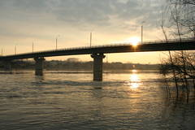
tiek aicināti visi interesenti

